任务1：左下角搜索ju 打开jupyter
【快捷键：win+s】
任务2：回顾pandas操作excel
任务2：借助ai与pandas的知识，完成：
任务2.1 读取桌面上的素材表格.xlsx
任务2.2 统计姓张的客户姓名的人数。
任务2.3 计算笔记本电脑这个产品的总销售金额
任务2.4 按照销售金额倒序
任务2.5 ？？？ 筛选北京地区的记录。

Ai的回复不能满意，需要多次交互。
还有windows上面怎么查看一个文件的路径？

任务3 知道内存，磁盘，文件，数据库等概念。

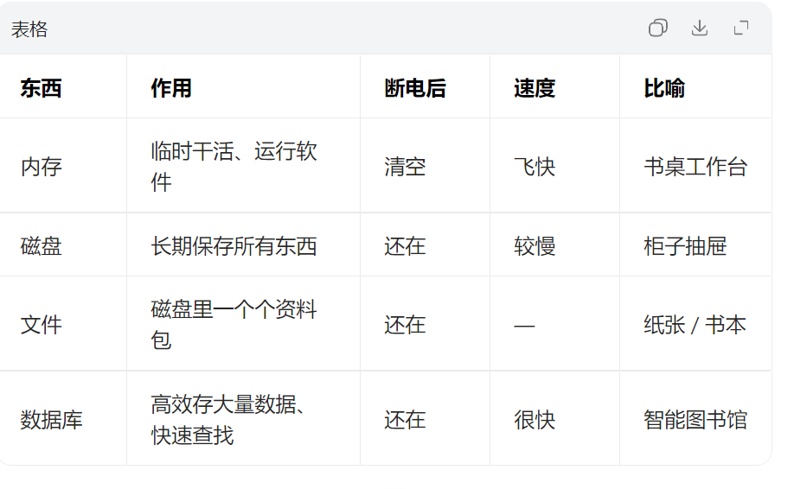

任务7 把下面的转为文字


然后浏览器访问它。

任务8 了解数据库的分类
数据库产品有哪些？

一、关系型数据库（最常用）
- MySQL / MariaDB开源免费、轻量、中小企业 / 网站 / 小程序 首选，互联网使用最多。
- SQLite超轻量嵌入式数据库，无服务端，手机 APP、小程序、本地软件内置使用。

二、非关系型数据库（NoSQL）

1. 键值型
- Redis：缓存、秒杀、会话存储、高频读写，互联网必备

任务9 通过pandas 创建操作数据库


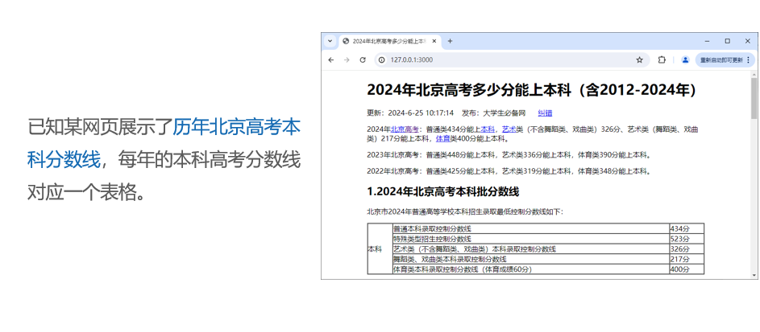

目标：自己写一个网站并部署运行测试。
首先有一个入口：前端页面【HTML，CSS，JavaScript-页面脚本-比如弹窗]，
然后有一个后端程序，处理请求的。
然后还有一个服务器【24H开机的电脑】。

第一步：大家自己写一个html文件网页，代码请豆包，内容你自己看着办，你可以参考一个感兴趣的网页然后让豆包实现。

举例：我想写一个淘小宝购物网站，参考taobao.com的网页，让豆包实现。
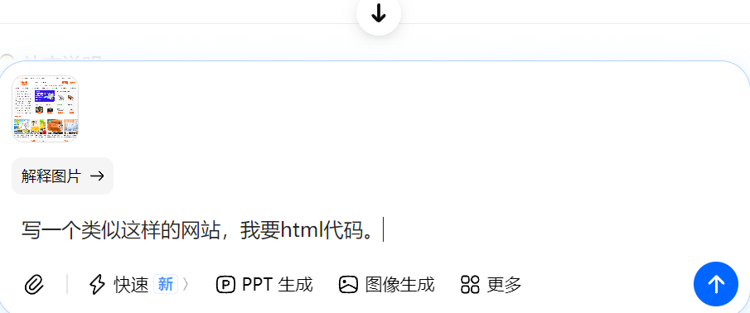
参考效果：
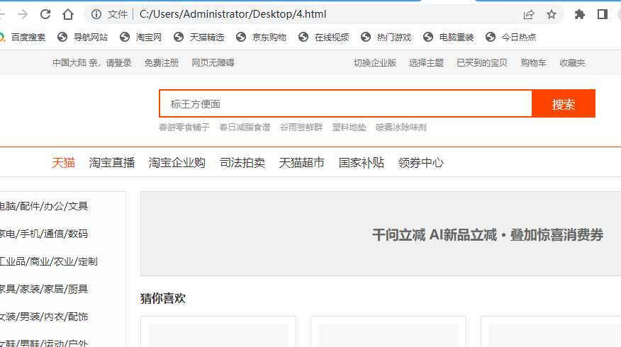

第二步：桌面上新建一个文件夹，取名字随便，然后把刚才的HTML文件拖进去，然后把名字改为index.html。
- 然后安装python3.13【记得把下面两个勾选上】
- 然后启动服务：
  - 在刚才你建立的文件夹上方空白处点一下，输入cmd回车。
  - 然后输入这个代码启动后端网页服务：python -m http.server 3000
  - 可能问题：不是上面这个界面，解决办法：
    - 再次双击python安装包，选择Modify，全部勾选即可。
    - 然后把本蓝色文字所在的步骤重新来一遍【记得cmd要关了重新打开】。
- 然后打开你的浏览器，最上面输入： 127.0.0.1:3000
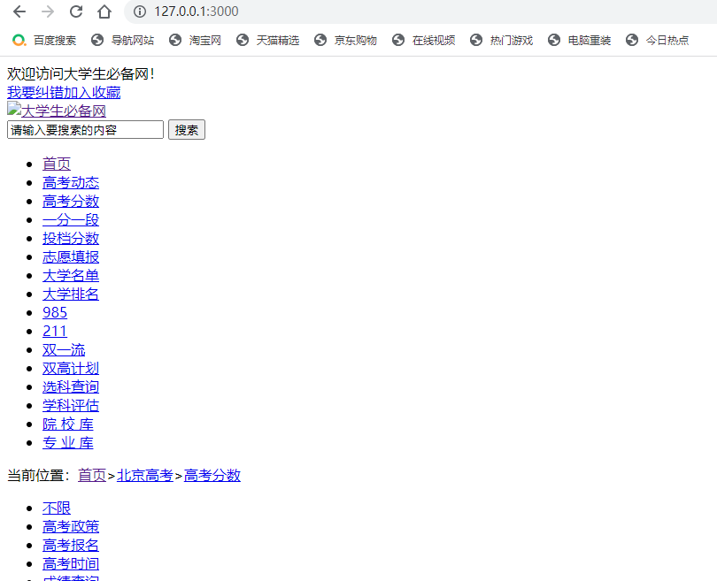

Renwu 9.15
把老师的index.html 文件拖到你的文件夹里。
然后浏览器访问：http://127.0.0.1:3000/老师的index.html 测试是否成功。

任务9.16 复制code.txt代码到jupyter【分两个框】
import pandas as pd
url = r'http://127.0.0.1:3000/老师的index.html'
df_total = pd.read_html(url, encoding='gbk')
df_total

#报错：
原因1：XXX没有安装 --->解决办法： 配置环境
左下角搜索anaconda找到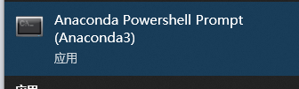
然后输入pip install html5lib.然后重启jupyter 打开。

原因2： 'ascii' codec can't encode characters in position 5-7: ordinal not in range(128)

解决办法：把 encoding='gbk') 改为 encoding='utf-8') 。 然后把老师的index.html文件重命名为index2.html，代码里同步修改。

任务11：sqlite体验
import pandas as pd
import sqlite3

# 连接SQLite数据库（自动创建文件）
conn = sqlite3.connect("college_info.db")

new_column_names = {0: '总分类', 1: '子分类', 2: '分数'}
i = 2024

for df in df_total:
if i == 2019:
break

df_name = df.rename(columns=new_column_names)
table_name = f'college{i}'
df_name.to_sql(table_name, conn, index=False, if_exists='replace')
print(f"✅ {i}年数据已写入SQLite表 {table_name}")
i -= 1

conn.close()
print("\n🎉 SQLite数据写入成功！")

import pandas as pd
import sqlite3

# ===================== 1. 连接数据库 =====================
# 直接连接你之前生成的 college_info.db 数据库文件
conn = sqlite3.connect("college_info.db")

# ===================== 2. 查看数据库里有哪些表（必看！） =====================
# 运行这行，就能看到你存的所有表名（college2024、college2023...）
cursor = conn.cursor()
cursor.execute("SELECT name FROM sqlite_master WHERE type='table';")
table_list = cursor.fetchall()
print("📊 数据库里的所有表：", table_list)

# ===================== 3. 读取单张表（比如2024年的数据） =====================
df_2024 = pd.read_sql("SELECT * FROM college2024", conn)
print("\n📄 2024年高考分数线数据：")
print(df_2024)

# # ===================== 4. 批量读取所有年份表（2020-2024） =====================
# print("\n📈 批量读取所有年份数据：")
# for year in [2020,2021,2022,2023,2024]:
# df = pd.read_sql(f"SELECT * FROM college{year}", conn)
# print(f"\n===== {year}年数据 =====")
# print(df)

# ===================== 关闭连接 =====================
conn.close()

任务12：mysql配置

第一 ：先安装驱动
左下角搜索anaconda找到
然后输入pip install pymysql
然后重启jupyter 打开。

